## Unit 7 Lesson 6: Comparemos y describamos ángulos

### WU Cuál es diferente: Ángulos (Warm up)

#### Student Task Statement

¿Cuál es diferente?

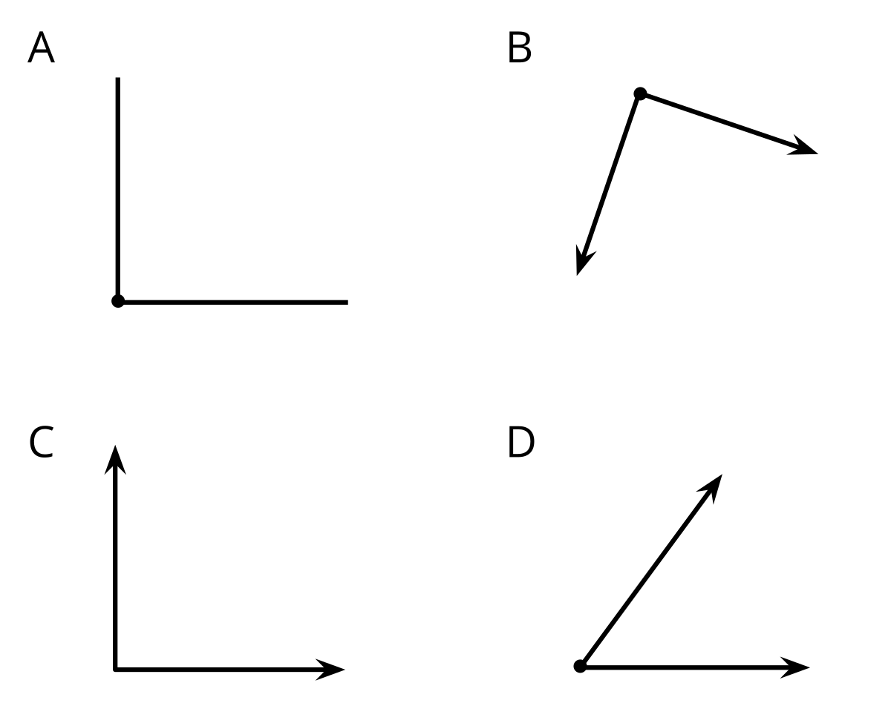

### 1 Clasificación de tarjetas: Ángulos

#### Student Task Statement

Tu profesor te dará un grupo de tarjetas que tienen ángulos.

* Clasifica los ángulos en 3 o más categorías. Hazlo de una manera que tenga sentido para ti.
* Anota los ángulos que clasificaste. Escribe palabras o frases para describir cada categoría. Prepárate para explicar cómo clasificaste los ángulos.

### 2 Ordenemos ángulos

#### Student Task Statement

Vas a necesitar las tarjetas, de la A a la P, de la actividad anterior.

Ordena los ángulos de las tarjetas del más pequeño al más grande.

Anota los ángulos que ordenaste. Explica o muestra cómo decidiste cuál ángulo era el más pequeño y cuál era el más grande.



© CC BY 2021 Illustrative Mathematics®